2025-2026 EĞİTİM-ÖĞRETİM YILI
ÖZLÜCE AZİZ SANCAR ORTAOKULU
5. SINIF BİLİŞİM TEKNOLOJİLERİ VE YAZILIM (TYMM) DERSİ GÜNLÜK PLANI
Dersin Adı | Bilişim Teknolojileri ve Yazılım (TYMM)
Sınıf | 5 | Tarih | 15. Hafta:  22-26 Aralık | Ders Saati | 2 (40+40)
Tema | BİLGİSAYAR AĞLARI VE İLETİŞİM
İçerik Çerçevesi | Bilgisayar Ağları ve Ağ Bileşenleri
Öğrenme Çıktıları | BTY.5.3.1. Bilgisayar ağları ve bileşenlerini sorgulayabilme
Süreç Bileşenleri | a) Bilgisayar ağları ve bileşenleri ile ilgili merak ettiği konuları tanımlar. b) Bilgisayar ağları ve bileşenleri hakkında sorular sorar. c) Bilgisayar ağları ve bileşenleri hakkında bilgi toplar.  ç) Bilgisayar ağları ve bileşenleri hakkında topladığı bilgilerin doğruluğunu değerlendirir.  d) Bilgisayar ağları ve bileşenleri hakkında topladığı bilgiler hakkında çıkarım yapar.
Ölçme Değerlendirme | Dijital oyunlaştırma ile test çalışması  Dijital değerlendirme ölçeği
Programlar Arası Bileşenler | SDB2.3.Sosyal Farkındalık Becerisi SDB2.1.İletişim Becerisi KB2.2.Gözlemleme Becerisi  OB1. Bilgi Okuryazarlığı,  OB2. Dijital Okuryazarlık,  OB4. Görsel Okuryazarlık
Öğrenme- Öğretme Yaşantıları | Öğrenme-Öğretme Yaşantıları:  Temel Kabuller:  Ön Değerlendirme Süreci:  Köprü Kurma:
Farklılaştırma | Zenginleştirme: Dijital etkinlikle tablo oluşturma etkinliği  Destekleme: Dijital bulmaca ile temel kavramlar
Belirli Gün ve Haftalar
Öğrenme Öğretme Uygulamaları
1.AŞAMA: Ön Çalışma – Kelime Avı Bulmacası (10 dakika)
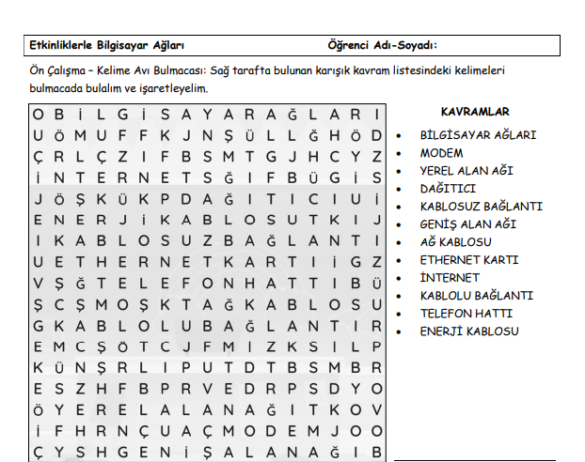
Etkinlik kağıdı (https://bilgebt.com/2025/12/21/bilgisayar-aglari-etkinlik-kagidi/ ) bütün öğrenciler için dağıtılır. İlk aşamada öğrenciler öğrenecekleri yeni kavramlar için kelime avı bulmacası çözerler. Bu etkinlikle dikkat çekilir.
2.Aşama: Araştırma Soruları (50 dakika)
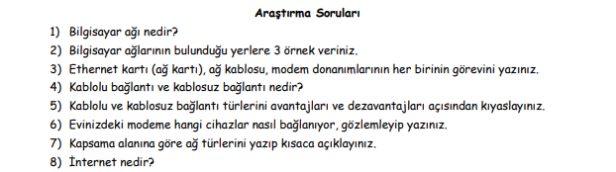
Öğrenciler ikili çalışma gruplarına ayrılır. Çalışma kağıdında yer alan araştırma soruları aşağıdaki kaynaklardan faydalanarak grup çalışması ile yaparlar.

Kaynak 1: https://bilgebt.com/2021/10/31/d1-9-hafta-5-sinif-bilgi-baglari-2021-2022/
Kaynak 2: Kitap 74-76 https://dijital.sifirbiryayinlari.com.tr/

3.Aşama: Verinin Yolculuğu videosu (5dakika)
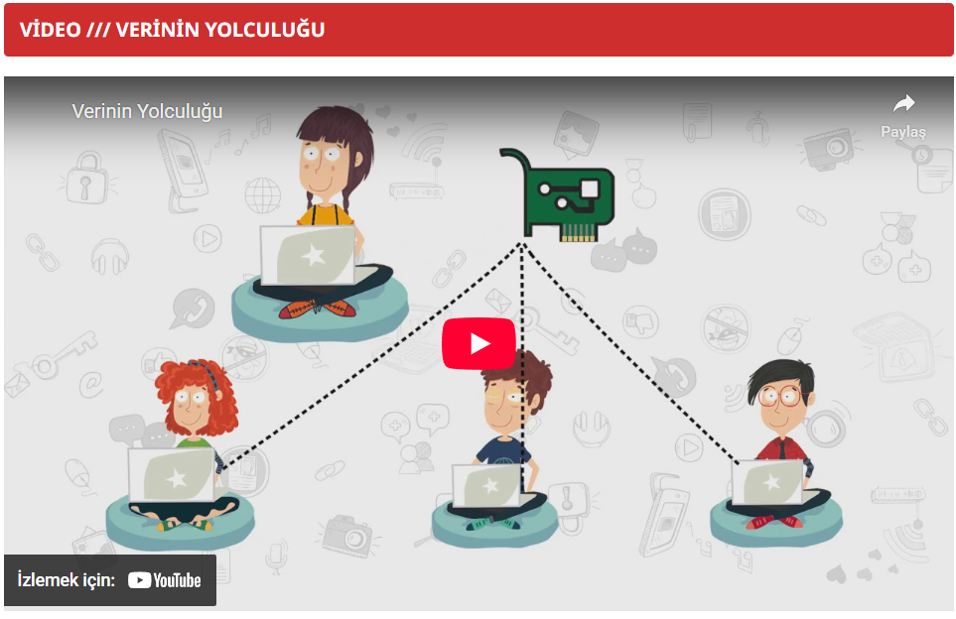
Video çalışma grupları tarafından izlenir.
Sonra “Cihazımın Bağlantısı” dijital etkinliği öğrenciler tarafından yapılır.

4.Aşama: Değerlendirme – Eşleştirme Etkinliği (5 dakika)
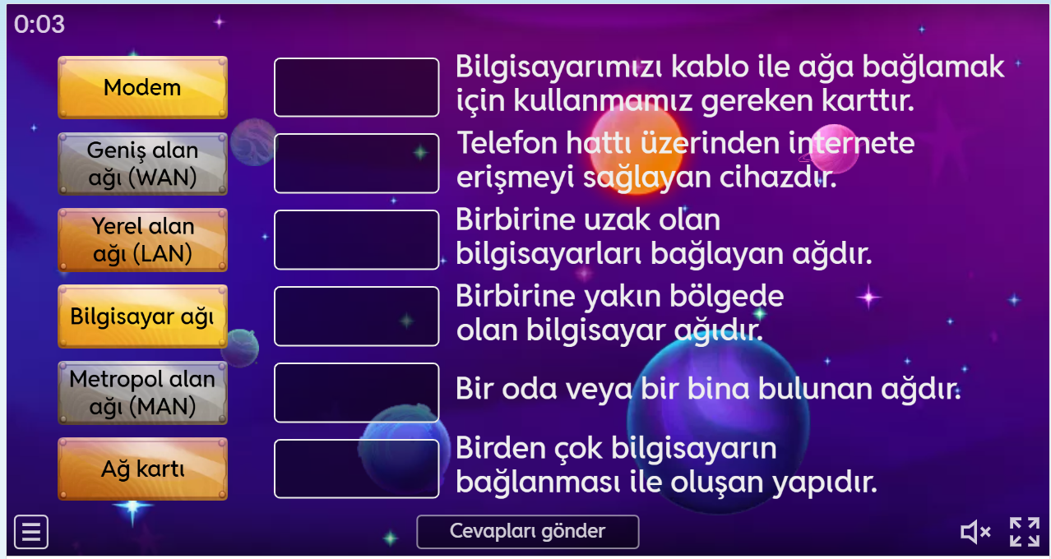
Farklılaştırma – Zenginleştirme /// Kavram Bulutu Çalışması
Bugün öğrenilen kavramlarla ilgili öğrenciler kendi kavram bulutlarını https://wordart.com/ sitesinde yapıp, .png dosyası olarak bilgisayarlarına indirirler.
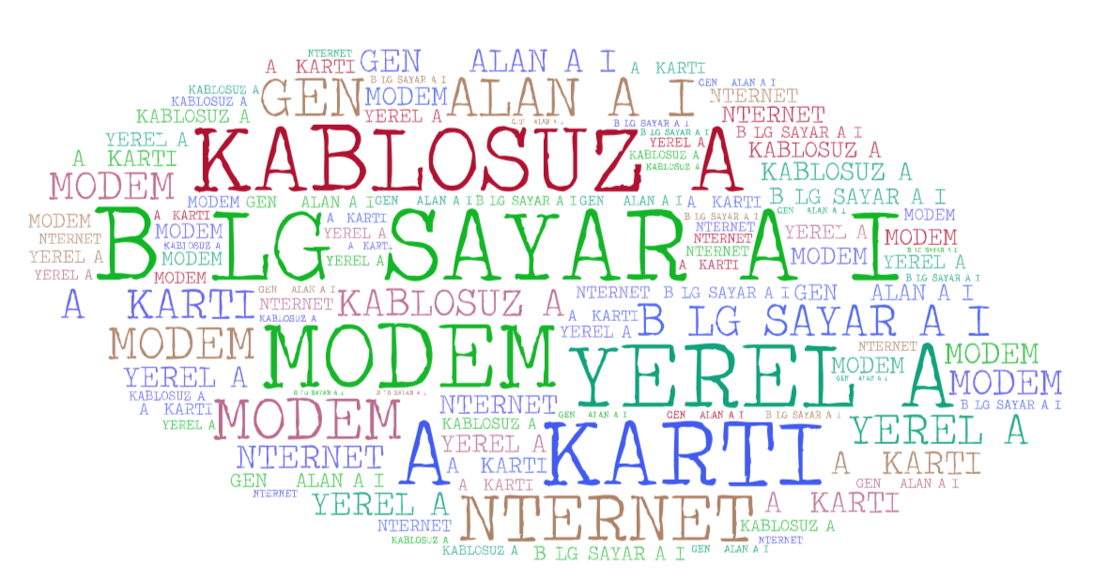
Farklılaştırma – Destekleme https://bilgebt.com/2021/10/31/d1-9-hafta-5-sinif-bilgi-baglari-2021-2022/ sayfasındaki en altta yer alan dijital Doğru-Yanlış etkinliği.

Seçil GÖKÇE  Bilgisayar ve Öğretim Teknolojileri Öğretmeni | UYGUNDUR  Mehmet Salih GÜNAY  Okul Müdürü

